**KECERDASAN BISNIS**

Hafiizh Taufiqul Hakim

2012500720

Sistem Informasi

Tipe - J

1. **Teori**
2. Apa yang anda ketahui tentang data warehouse, jelaskan?

Data Warehaouse adalah tempat menyimpan data. Pada intinya data warehouse berorientasi pada subjek (subject-oriented), terintegrasi (integrated), waktu bervariasi (time-variant), data bersifat tetap, diupdate secara berkala (non-volatile), kumpulan data yang digunakan terutama dalam pengambilan keputusan organisasi.

1. Jelaskan apa hubungan antara data warehouse dengan data mining?

Data warehousing dan data mining merupakan dasar-dasar arsitektural bagi sistem-sistem pendukung keputusan. Keduanya memiliki hubungan simbiotik dimana data warehouse menyiapkan tahapan untuk kegiatan data mining yang efektif.

1. **Praktikum Membuat Database Data Warehouse**
2. Buatlah database OLTP dengan nama “DB_NIM-Anda” di komputer / laptop anda. Contoh :

DB _181250xxxxx.

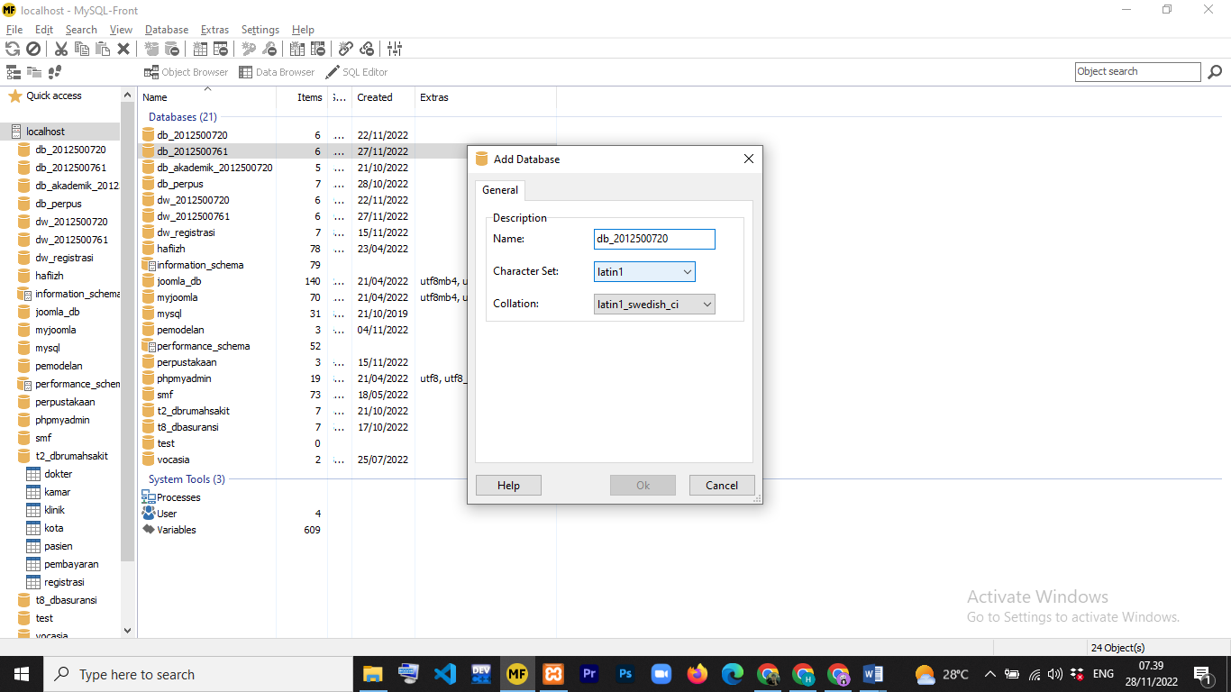

1. Buatlah database Data Warehouse dengan nama “DW_NIM-Anda” di komputer / laptop anda. Contoh :

DW _181250xxxxx.

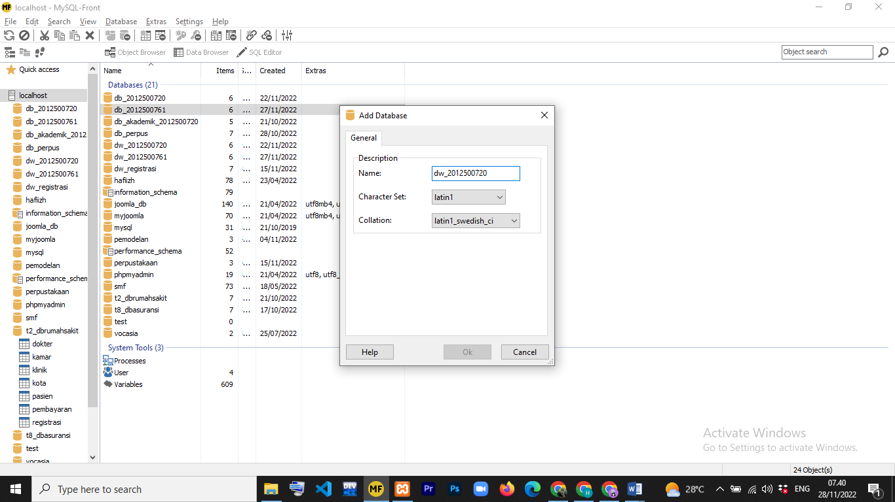

1. Import semua tabel dari sumber koleksi data yang ada di lampiran (berbentuk file .sql) ke dalam database OLTP yang telah anda buat.

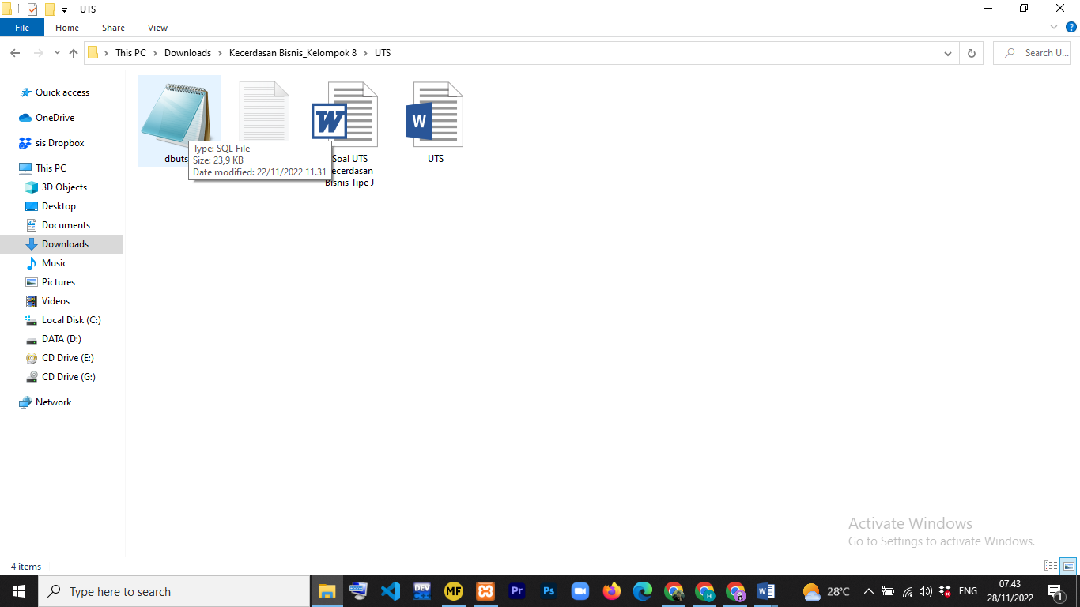

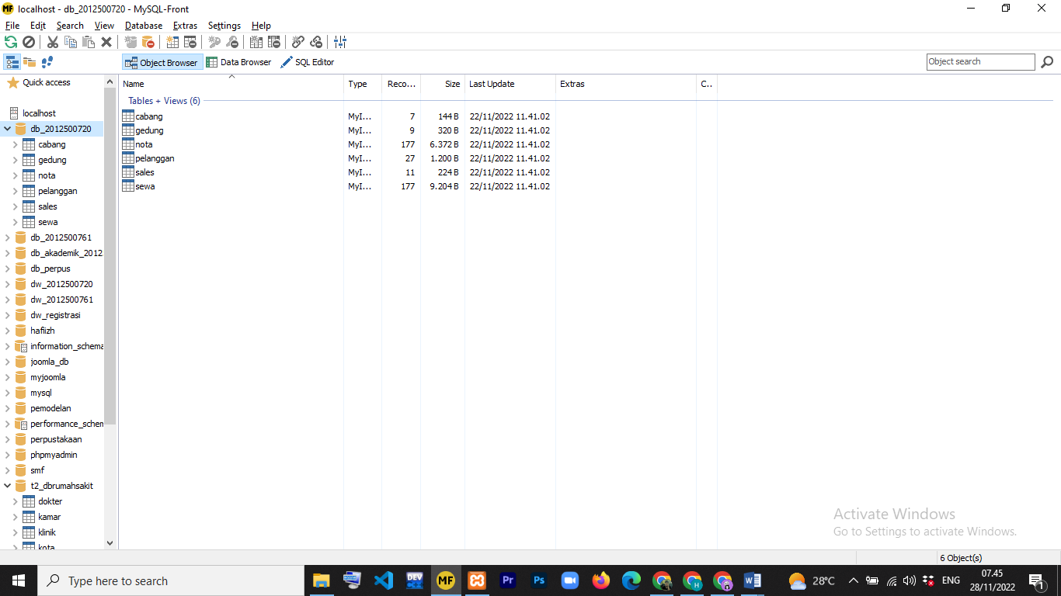

1. Buatlah model database multidimensi menggunakan tahapan Nine-Step Kimball.
2. Pemilihan Proses (Choose the process)

* PT. Budi Luhur Semesta bergerak di bidang **jasa penyewaan gedung** yang berada di Jakarta. Perusahaan tersebut ingin melakukan analisis kinerja layanan pengiriman barang mulai dari periode 2014 hingga 2018.

1. Memilih Sumber (Choose the grain)

|  |  |
| --- | --- |
| **Dimensi** | **Attribut** |
| Periode_dim | - Periode_id  - Bulan  - Tahun |
| Cabang_dim | - cabang_id  - KDCABANG  - NMCABANG |
| Gedung_dim | - gedung_id  - KDGEDUNG  - NMGEDUNG  - HARGA |
| Pelanggan_dim | - pelanggan_id  - KDPLG  - NMPLG  - TELEPON  - PEKERJAAN |
| Sales_dim | - ID_Sales  - KDSALES  - NMSALES  - PENDIDIKAN |

1. Mengidentifikasi dan Penyesuaian Dimensi (Identifying and conforming the dimension)

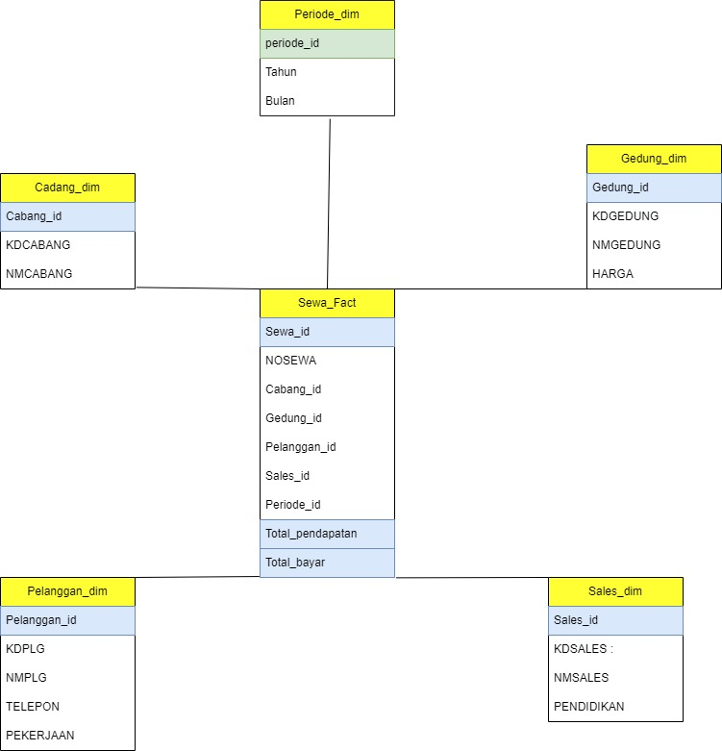

1. Memilih Fakta (Choose the fact)

|  |  |
| --- | --- |
| **Dimensi** | **Attribut** |
| Periode_dim | - Periode_id : Integer (Auto_Increment)  - Bulan : Varchar (12)  - Tahun : Varchar (10) |
| Cabang_dim | - cabang_id : Integer (Auto_Increment)  - KDCABANG : Varchar (255)  - NMCABANG : Varchar (255) |
| Gedung_dim | - gedung_id : Integer (Auto_Increment)  - KDGEDUNG : Varchar (255)  - NMGEDUNG : Varchar (255)  - HARGA : Double |
| Pelanggan_dim | - pelanggan_id : Integer (Auto_Increment)  - KDPLG : Varchar (255)  - NMPLG : Varchar (255)  - TELEPON : Varchar (255)  - PEKERJAAN : Varchar (255) |
| Sales_dim | - ID_Sales : Integer (Auto_Increment)  - KDSALES : Varchar (255)  - NMSALES : Varchar (255)  - PENDIDIKAN : Varchar (255) |
| sewa_fact | Sewa_id : Integer (Auto_Increment)  NOSEWA : Varchar (255)  Cabang_id : Integer (11)  Gedung_id : Integer (11)  Pelanggan_id : Integer (11)  Sales_id : Integer (11)  Periode_id : Integer (11)  Total_pendapatan : Double  Total_bayar : Double |

1. Menyimpan Perhitungan Awal dalam Tabel Fakta (Storing pre-calculation in the fact table)

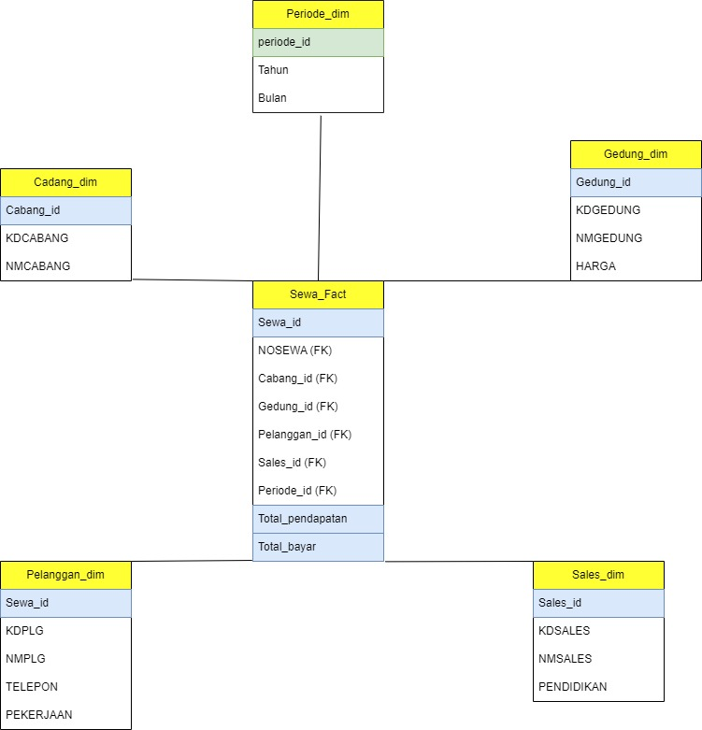

1. Melihat Kembali Tabel Dimensi (Rounding out the dimension table)

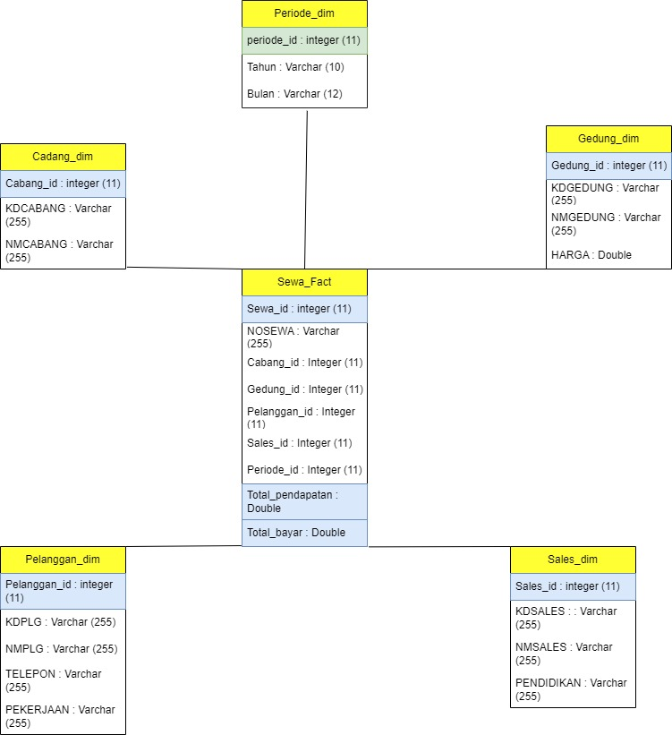

1. Memilih Durasi Database (Choose the duration database)

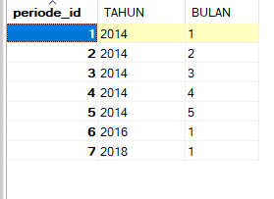

1. Menelusuri Perubahan dari Dimesnsi secara Perlahan (Tracking slowly changing dimension)

* Dimensi dapat berubah dengan lambat dan menjadi sebuah masalah. Terdapat tiga tipe dasar dari perubahan dimensi yang lambat, yaitu :
* Menulis ulang atribut yang berubah
* Membuat record baru pada dimensi
* Membuat suatu atribut alternatif untuk menampung nilai yang baru.

1. Memutuskan Pioritas Query dan Type Query (Deciding the query priorities and the query models)

* Perancangan fisik pada Database MYSQL.

1. Lakukan proses ETL (Extract, Transfer, Load) ke database datawarehouse yang telah anda buat.

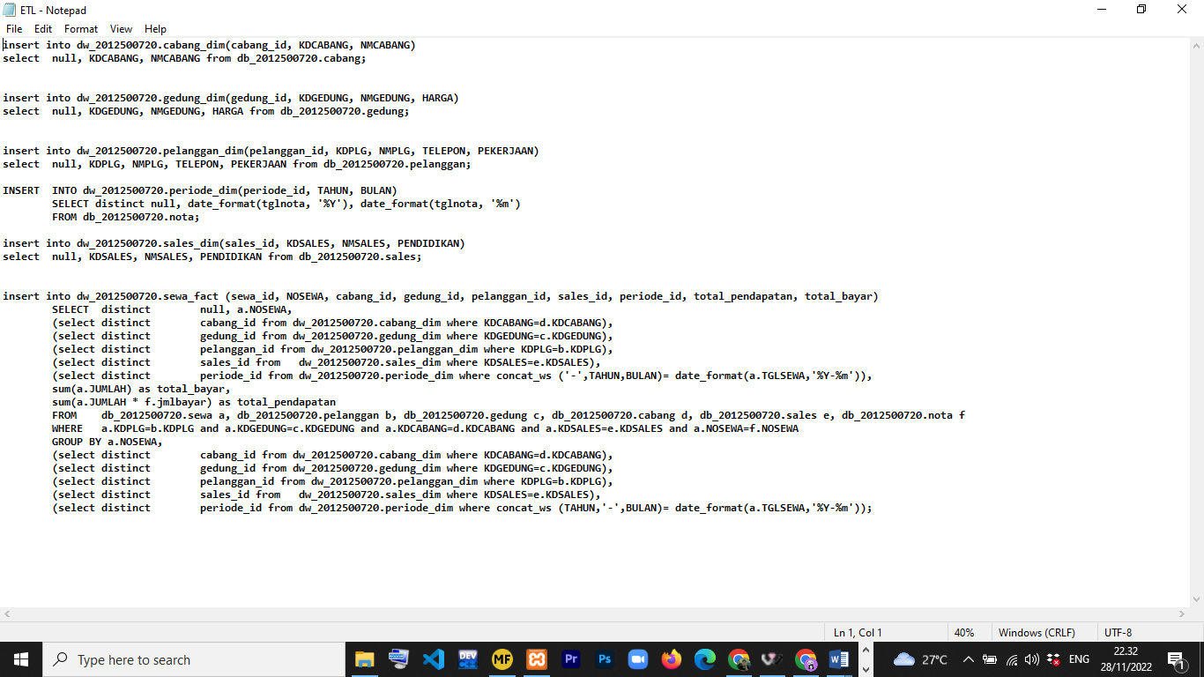

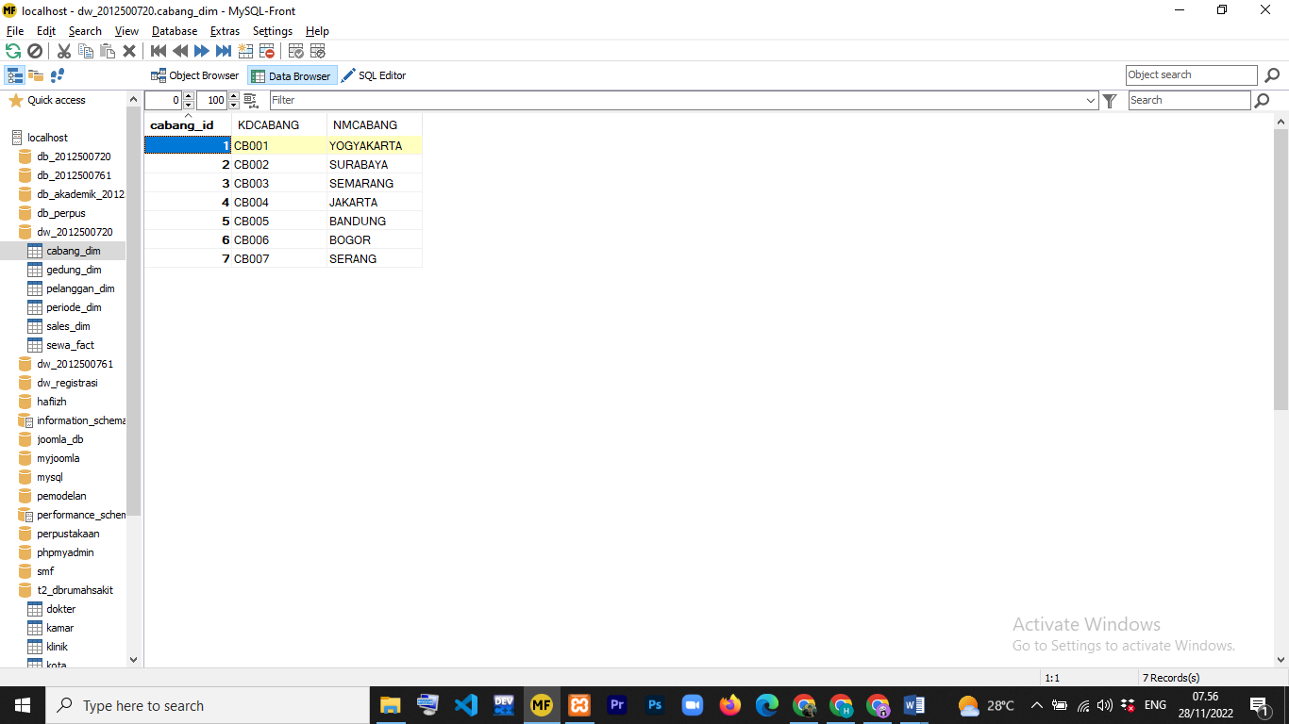

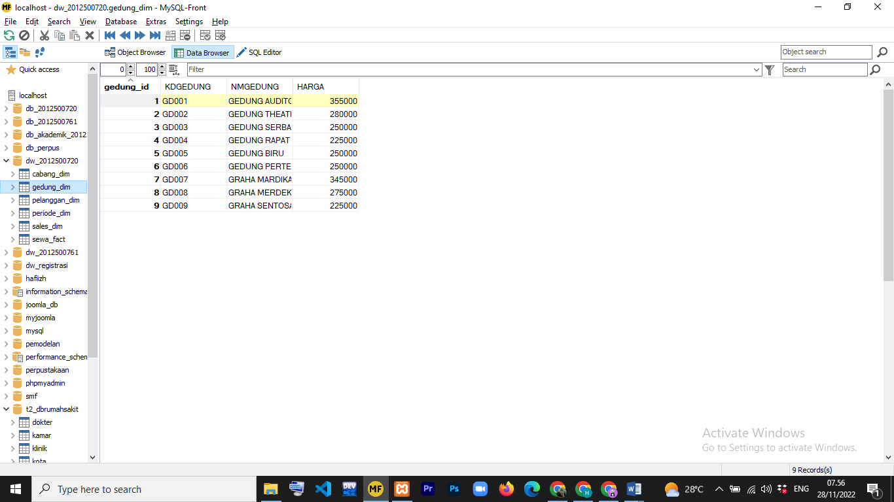

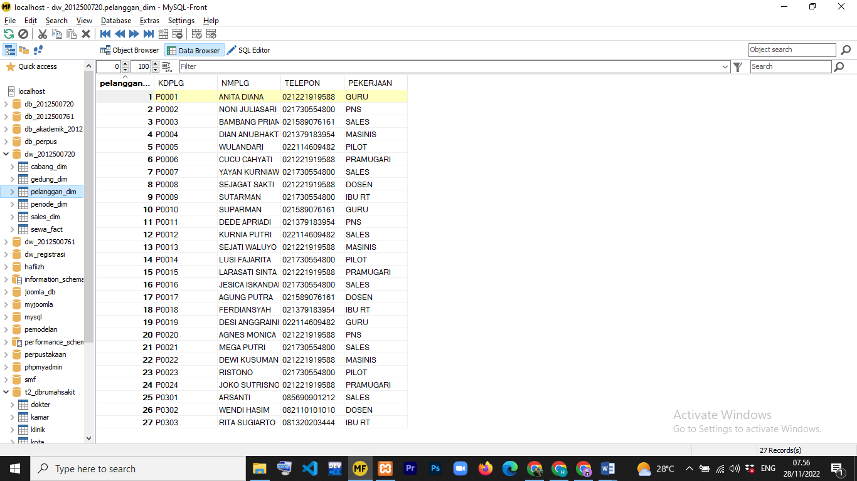

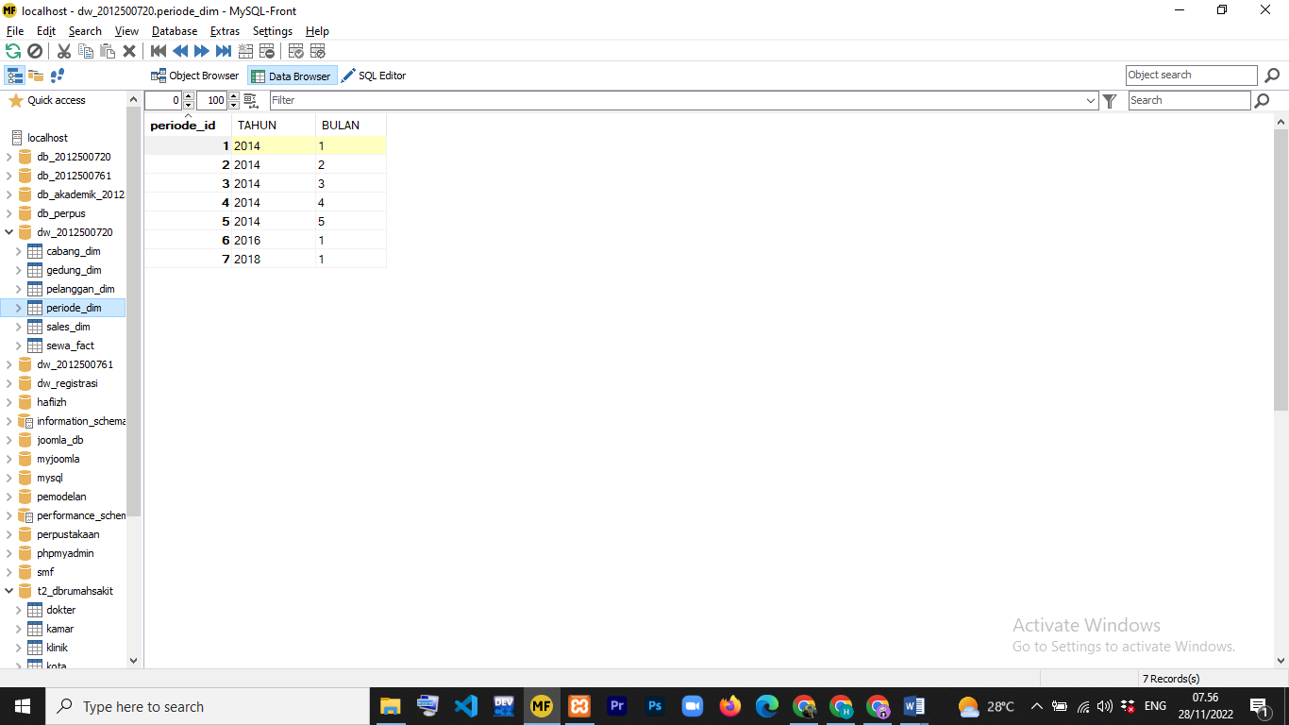

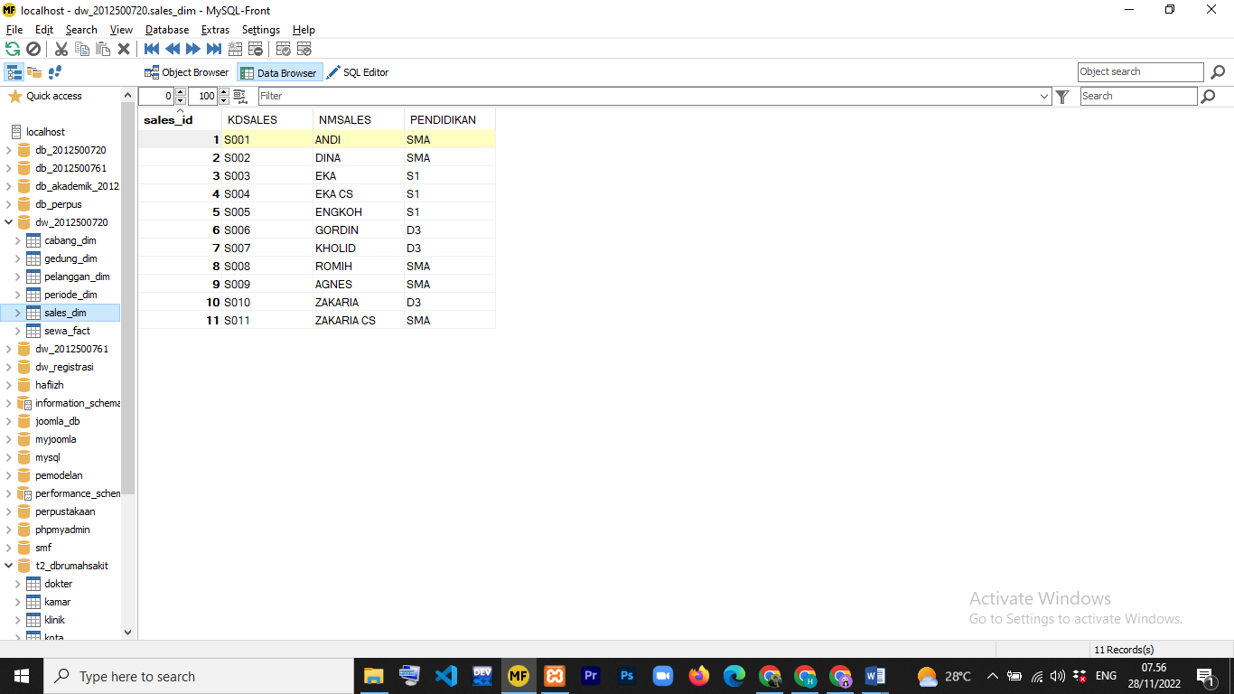

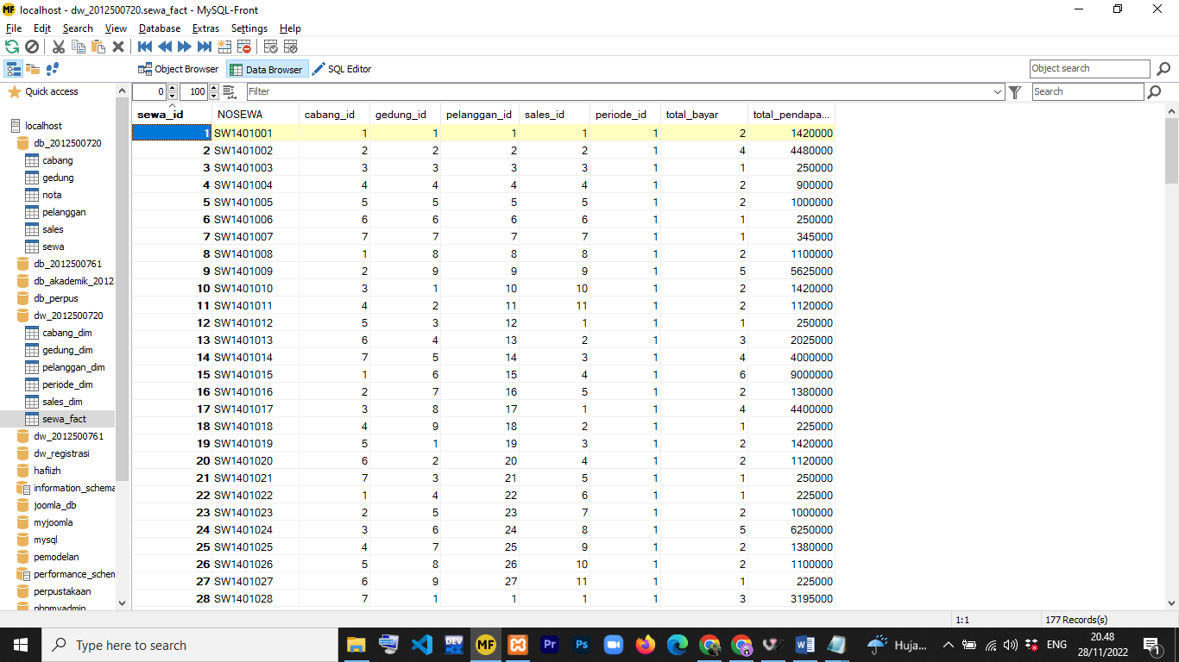

1. **Praktikum Operasi OLAP (On Line Analytical Processing)**
   1. Buatlah visualisasi data menggunakan operasi OLAP untuk menampilkan informasi statistik penyewaan per gedung dengan layout keluaran informasi sebagai berikut :

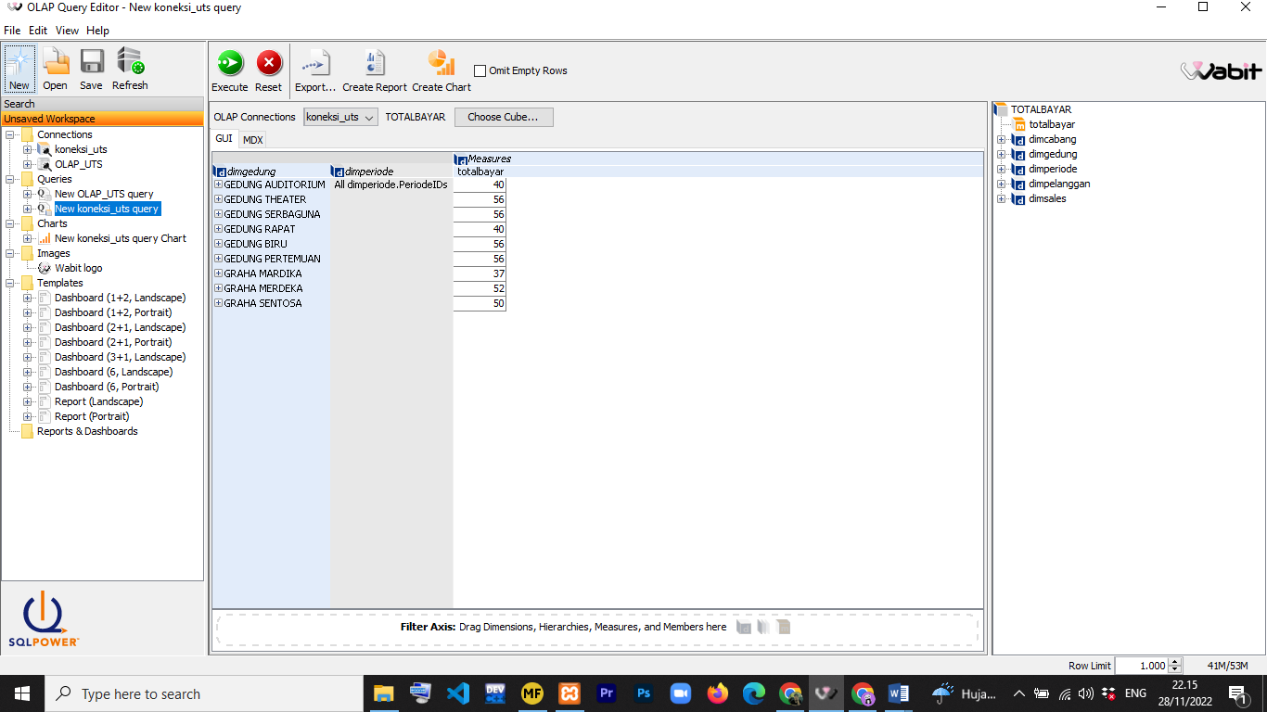

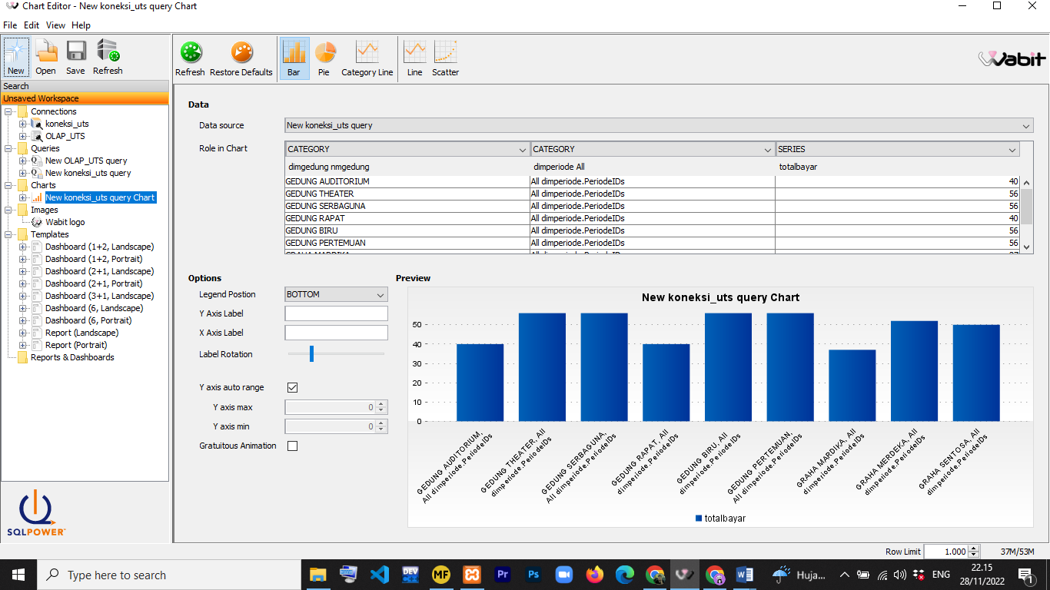

* 1. Buatlah visualisasi data menggunakan operasi OLAP untuk menampilkan informasi statistik pendapatan per pendapatan dengan layout keluaran informasi sebagai berikut

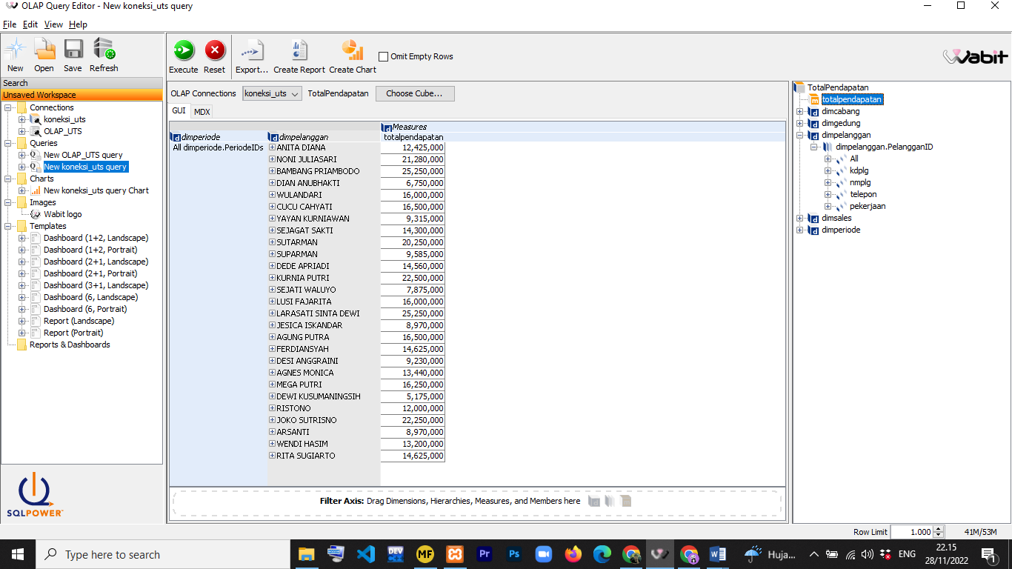

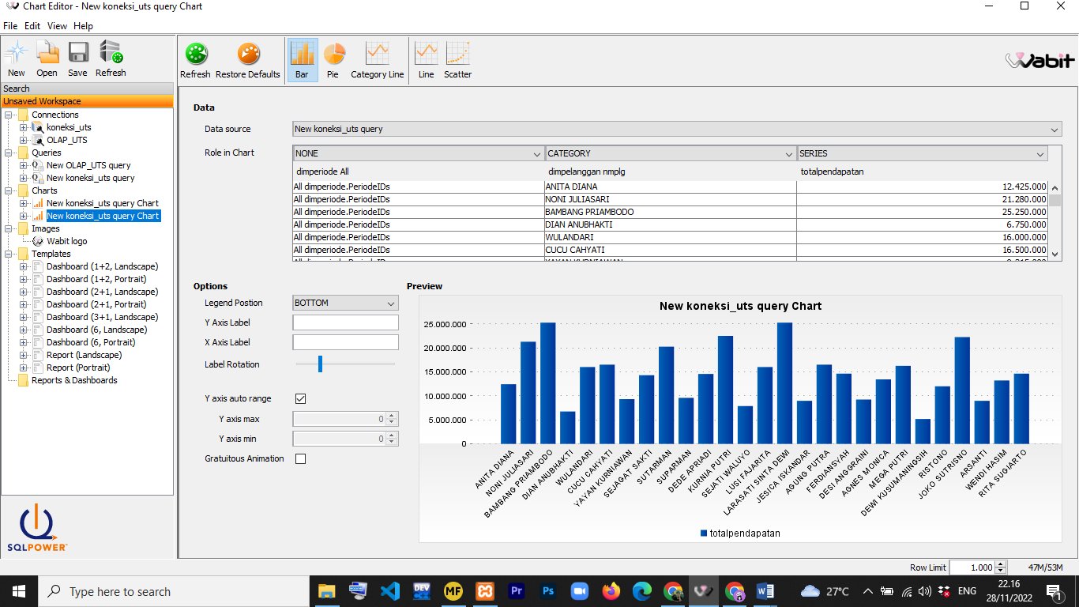

* 1. Buatlah visualisasi data menggunakan operasi OLAP untuk menampilkan informasi statistik penyewaan per gedung dan cabang dengan layout keluaran informasi sebagai berikut :

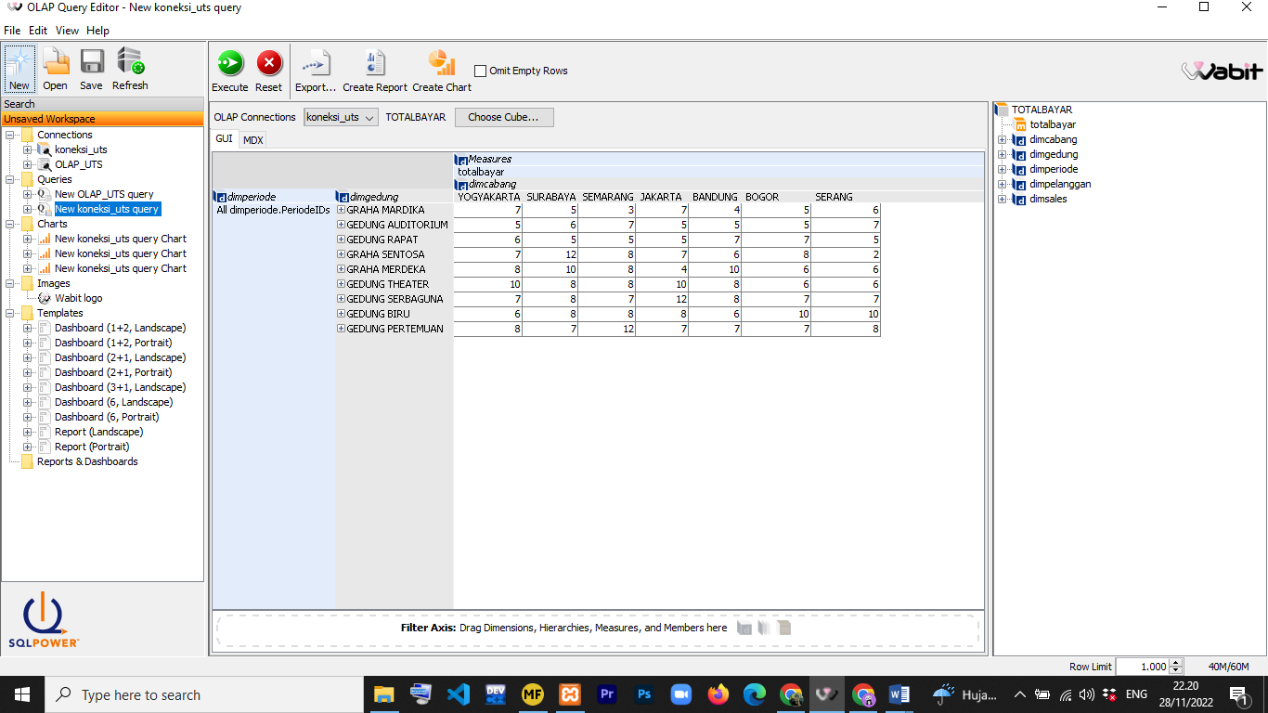

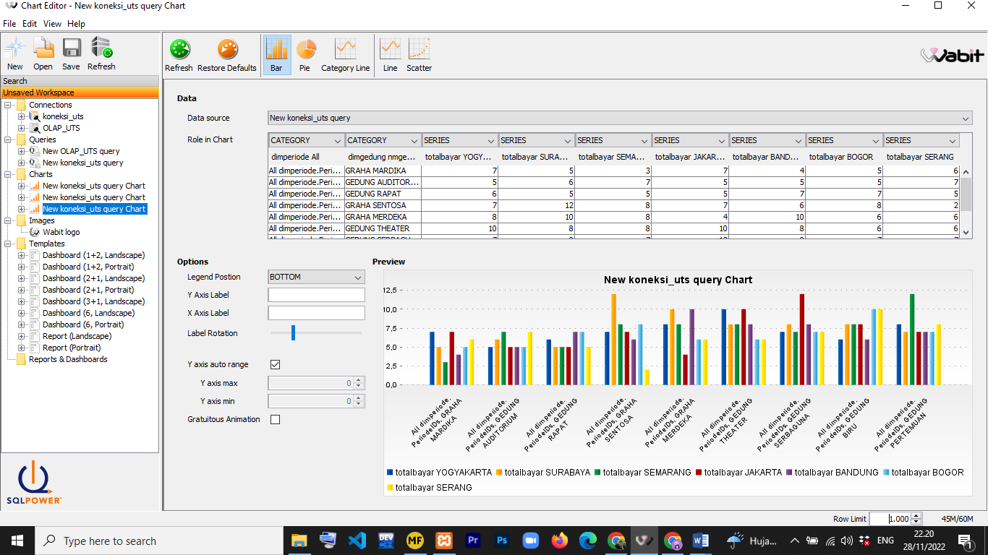

* 1. Buatlah visualisasi data menggunakan operasi OLAP untuk menampilkan informasi statistik pendapatan per sales dan gedung dengan layout keluaran informasi sebagai berikut :

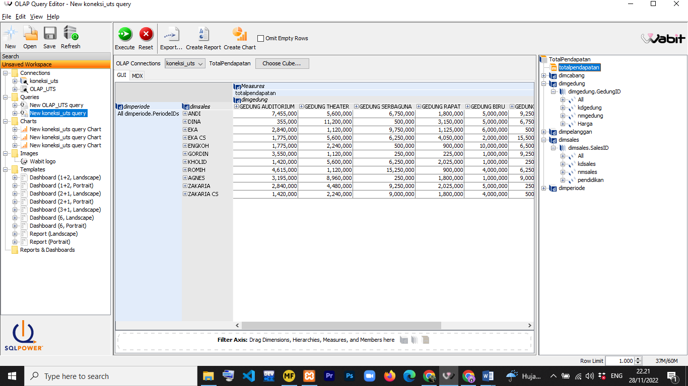

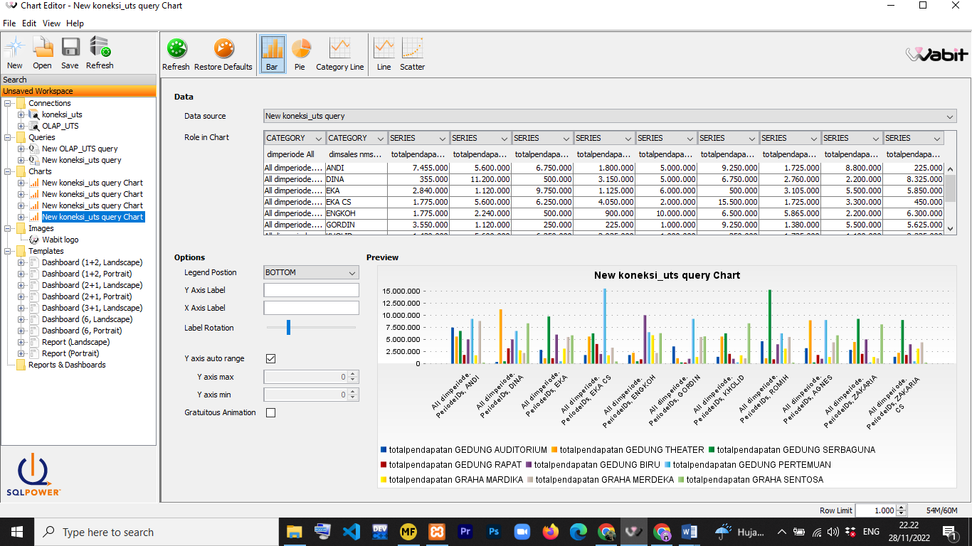

* 1. Buatlah visualisasi data menggunakan operasi OLAP untuk menampilkan informasi statistik pendapatan per pelanggan dan tabung dengan layout keluaran informasi sebagai berikut :

